«Шесть шляп мышления»
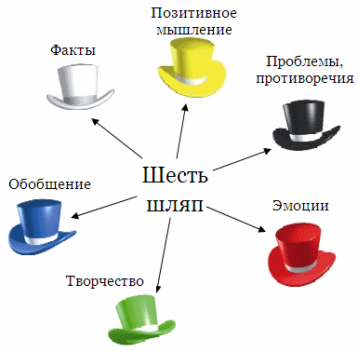 | В практику развития мышления метафору «шести шляп» ввел известный психолог Эдвард де Боно. Выражение «put on your thinking hat (cap)» (дословно: надень свою мыслительную шляпу) на русский язык можно перевести как «призадуматься, поразмыслить». Обыгрывая этот оборот, Э. де Боно предлагает «поразмыслить» шестью различными способами.  Метод «шести шляп мышления» используется для разностороннего анализа каких-либо явлений, для проведения занятия по обобщению опыта (после экскурсии или изучения достаточно большой темы и т. д.).  Группа школьников делится на шесть групп. Каждой группе вверяется одна из шести шляп. Причем, в некоторых классах используются настоящие разноцветные шляпы, сделанные из картона. Каждой группе предлагается представить свой опыт, свои впечатления и мысли исходя из цвета шляпы.  ***  Рефлексия в «шести шляпах» может осуществляться не только в группе, но и индивидуально. Этот метод побуждает учащихся к разнообразной, «разноцветной» оценке изученного и пережитого, что и является одной из важных характеристик критического мыслителя. Эти оценки могут быть ценны сами по себе, а могут быть использованы при написании заключительного эссе.  Но будем помнить, что важная задача фазы рефлексии – определение направлений для дальнейшего развития…
Белая шляпа
Белая шляпа – мыслим фактами, цифрами. Без эмоций, без субъективных оценок. Только факты!!! Можно цитировать чью-то субъективную точку зрения, но бесстрастно, как цитату. Пример: «Какие события произошли в этой книге?», «Перечислите героев романа» и т. д.
Желтая шляпа
Позитивное мышление. Необходимо выделить в рассматриваемом явлении позитивные стороны и (!!!) аргументировать, почему они являются позитивными. Нужно не просто сказать, что именно было хорошо, полезно, продуктивно, конструктивно, но и объяснить, почему. Например, «Наиболее эффективным решением экологической проблемы в Северо-Западном регионе будет строительство частных магистралей, потому что…».
Черная шляпа
Противоположность желтой шляпе. Нужно определить, что было трудно, неясно, проблематично, негативно, вхолостую и – объяснить, почему так произошло. Смысл заключается в том, чтобы не только выделить противоречия, недостатки, но и проанализировать их причины. «Эта химическая реакция осталась для нас непонятной, потому что мы мало решали задачи, связанные с ней».
Красная шляпа
Это – эмоциональная шляпа. Нужно связать изменения собственного эмоционального состояния с теми или иными моментами рассматриваемого явления. С каким именно моментом занятия (серии занятий) связана та или иная эмоция? Не нужно объяснять, почему Вы пережили то или иное эмоциональное состояние (грусть, радость, интерес, раздражение, обиду, агрессию, удивление и т. д.), но лишь осознать это. Иногда эмоции помогают нам точнее определить направление поиска, анализа. «Финал “Поединка” вызвал у меня чувство растерянности и обреченности».
Зеленая шляпа
Это – творческое мышление. Задайтесь вопросами: «Как можно было бы применить тот или иной факт, метод и т.д. в новой ситуации?», «Что можно было бы сделать иначе, почему и как именно?», «Как можно было бы усовершенствовать тот или иной аспект?» и др. Эта «шляпа» позволяет найти новые грани в изучаемом материале. «Если бы Достоевский описал старуху-процентщицу более детально, описал ее чувства и мысли, восприятие поступка Раскольникова было бы иным».
Синяя шляпа
Это – философская, обобщающая шляпа. Те, кто мыслит в «синем» русле, старается обобщить высказывания других «шляп», сделать общие выводы, найти обобщающие параллели и т. д. Группе, выбравшей синюю шляпу, необходимо все время работы поделить на две равные части: в первой – походить по другим группам, послушать, что они говорят, а во второй – вернуться в свою «синюю» группу и обобщить собранный материал. За ними – последнее слово.

